腾讯移动支付Midas SDK白皮书

目 录
腾讯移动支付Midas SDK白皮书 1
1. 系统简介 4
1.1. 简介 4
1.2. 道具直购流程 4
2. 系统集成 5
2.1. 集成说明 5
2.2. 集成步骤 5
2.3. 加入App权限声明 6
2.4. 加入Activity声明 6
3. 系统接口 7
3.1. 系统初始化 7
3.1.1. SDK初始化接口 7
3.1.2. 环境参数设置 7
3.1.3. log参数设置 8
3.1.4. 获取Midas Plugin版本号 8
3.1.5. 获取Midas Core版本号 8
3.2. 购道具接口 8
3.2.1. 购买道具 8
3.2.2. 快捷支付微信支付拉新活动 12
3.2.3. 团购 14
3.2.4. SDK微商店 15
3.2.5. 获取道具列表信息 16
3.2.6. 回调接口 18
4. 道具后台接口API 21
4.1. 购买道具下订单接口 21
4.2. 购买道具扣款成功回调应用发货 23
5. FAQ 25
5.1 Q：android版本要求？ 25
5.2 Q：SDK支付完成后，能否通知应用充值数量及是否充值成功？ 25
5.3 Q：调用SDK时pf和pfkey如何确定？ 25
5.4 Q: 什么是基础货币和安全货币？ 26
5.5 Q: AppleJuice中怎么获取数平支付票据skey？ 26

系统简介

简介
腾讯移动支付Midas SDK是一款提供为应用提供购买二级货币和道具入口的SDK。提供了个帐、财付通、网银、Q卡、手机充值卡、手机话费、微信支付、元宝（无线平台使用）等购买渠道。该SDK也可以在使用个帐购买二级货币余额不足时进行充值个帐操作，支持财付通、网银、Q卡、手机充值卡、手机话费、微信支付渠道充值个帐。

道具直购流程
应用在支付时提供必要参数唤起移动支付SDK，后续流程均由SDK完成。为了保证支付流畅，请应用在调用支付SDK时更新自己的登录票据。SDK中购买或者充值成功后返回应用，应用会收到回调。
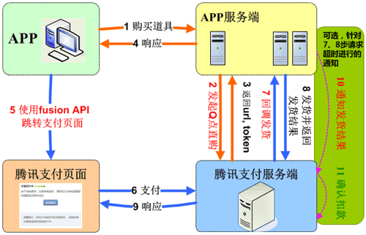
道具直购流程
应用侧接入道具直购时需要调用腾讯支付的后台接口下订单(buy_goods_m接口)，然后应用使用该订单号跳转到支付SDK，后续的整个支付逻辑由支付SDK完成，支付完成后腾讯支付服务端会回调应用的后台发货回调接口（在open.qq.com的支付结算模块的分区配置中配置，和pc端使用相同的发货服务器）进行发货。下单接口及发货回调接口参见第4章。其中步骤2、5、8需要应用侧处理，其它逻辑支付SDK中已经完成。

系统集成

集成说明
Midas移动支付支持Android OS 2.1以上版本，它采用插件植入模式，拉起支付SDK，完成支付过程，它包含MidasPlugin.jar和MidasPay_x.x.x_x.zip压缩包，集成过程非常简单。
MidasSample为集成库的示例代码。Sample工程中包含了调用充值游戏币、购买道具、包月、订阅、团购、微商店调用示例。

集成步骤
- 将libs目录下的MidasPlugin.jar拷入Android应用项目工程的libs目录下
- QQ钱包支付渠道集成，将libs目录下的mqqopenpay.jar考入Android应用项目工程的libs目录下
- 将assets目录下的MidasPay_x.x.x_x.zip拷入Android应用项目工程的assets目录
- 将res/anim下的4个资源拷贝到应用项目的res/anim目录下
- 微信支付渠道集成。如果已经集成微信的相关支付包如MSDK，则可以不拷入libammsdk.jar；否则，就需要拷入libammsdk.jar包（在libs目录下），，以便能够使用微信支付渠道。
- 登录jar包引入说明
对于微信平台需要调用SDK内登录或者手Q平台自研应用调用SDK内登录，需要wlogin_sdk.jar。如果应用中已经包含了wlogin_sdk.jar，则共用即可。对于不需要调用内登陆的应用，如大厅平台则可以删除下面截图红框中的包（在libs目录下），midas 1.3.9版本，使用的是wtlogin的5.2版本；但是midas同时兼容wtlogin的低版本。
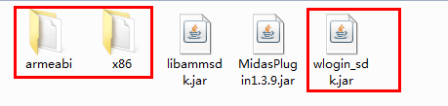
特别注意：
- MidasPaySample的libs下的armeabi目录和x86目录下的libwtecdh.so库，是wtlogin新版本（5.x以上）所需要的so库，如果游戏使用的是低版本的wtlogin（4.x），那么删除wlogin_sdk.jar包和armeabi目录和x86目录下的so库即可。

加入App权限声明
在工程中，打开AndroidManifest.xml 文件， 加入权限：
<uses-permission android:name="android.permission.INTERNET" />
<uses-permission android:name="android.permission.ACCESS_NETWORK_STATE" />
<uses-permission android:name="android.permission.WRITE_EXTERNAL_STORAGE" />
<uses-permission android:name="android.permission.READ_PHONE_STATE" />
<uses-permission android:name="android.permission.ACCESS_WIFI_STATE" />
<uses-permission android:name="android.permission.CHANGE_WIFI_STATE" />
<uses-permission android:name="android.permission.RESTART_PACKAGES" />
<uses-permission android:name="android.permission.GET_TASKS" />
<uses-permission android:name="android.permission.READ_SMS" />
<uses-permission android:name="android.permission.SEND_SMS"/>
<uses-permission android:name="android.permission.WRITE_SETTINGS"/>
<uses-permission android:name="android.permission.MOUNT_UNMOUNT_FILESYSTEMS" />

加入Activity声明
Activity列表如下：
android:targetSdkVersion大于等于13，则设置android:configChanges="orientation|keyboardHidden|screenSize，android:targetSdkVersion小于13，则设置
android:configChanges="orientation|keyboardHidden

<!-- 如果游戏是竖屏，请设置android:screenOrientation="portrait" -->
<activity
android:name="com.tencent.midas.proxyactivity.APMidasPayProxyActivity"
android:theme="@android:style/Theme.Translucent.NoTitleBar"
android:configChanges="orientation|keyboardHidden|screenSize”
android:screenOrientation="landscape" />
<activity
android:name="com.tencent.midas.wx.APMidasWXPayActivity"
android:theme="@android:style/Theme.Translucent.NoTitleBar"
android:exported="true" />
<activity
android:name="com.tencent.midas.qq.APMidasQQWalletActivity"
android:launchMode="singleTop"
android:theme="@android:style/Theme.Translucent.NoTitleBar"
android:configChanges="orientation|keyboardHidden"
android:exported="true" >
<intent-filter>
<action android:name="android.intent.action.VIEW" />
<category android:name="android.intent.category.BROWSABLE"/>
<category android:name="android.intent.category.DEFAULT"/>
<data android:scheme="qwallet100703379"/>
</intent-filter>
</activity>
<activity android:name="com.tencent.midas.jsbridge.APWebJSBridgeActivity"
android:theme="@android:style/Theme.Translucent.NoTitleBar"
android:windowSoftInputMode="stateAlwaysHidden"/>

系统接口

系统初始化

SDK初始化接口
包名：com.tencent.midas.api
接口：public static void init(Activity activity, APMidasBaseRequest request)
参数：activity应用程序跳转到支付时的Activity
说明：在游戏初始化时调用该接口初始化SDK，在使用Midas其它接口之前必须先至少调用一次init初始化操作。APMidasBaseRequest为初始化需要传入的对象，包含下面的参数：
参数名 | 参数类型 | 参数说明
offerId | String | Midas的应用ID，必须设置
openId | String | 腾讯登录态：  用户的id，QQ号码、openid等。例如：  userId = “281348406”(QQ号)  userId =“559B3E350A3AC6EB5CA98068AE5BA451”（openid）  第三方登录态：  搜狗登录态：  userId=搜狗帐号体系下的用户ID  其它（外部不需要校验的登录态）  userId=由应用自定义，后台不会校验登录信息
openKey | String | 腾讯登录态：  用户的登录态，skey、accessToken等。例如：  userKey =“@8B8cFEpyi” (skey)  userKey =“29d8443676b3be073ac56348417cbe65” （paytoken）  特别注意如果使用的是手Q登录态，这里填的是支付时专用的pay_token ;  如果使用的是微信登录态，这里填的是登录时获取到的accessToken  第三方登录态：  搜狗登录态：  userKey=搜狗帐号体系下的用户登录Token  其它（外部不需要校验的登录态）  userKey=由应用自定义，后台不会校验登录态校验
sessionId | String | 登陆态帐号类型，需和sessionType匹配，具体参看sessionType例如：  sessionId = “uin”  sessionId = “openid”  sessionId = “hy_gameid“
sessionType | String | 登陆态票据类型，需和sessionId成对匹配。例如：  sessionType = ”skey”  sessionType = ”wc_actoken”  腾讯体系登录态：  如：微信：sessionId =“hy_gameid” sessionType = ”wc_actoken”  手Q： sessionId =“openid” sessionType = ” kp_actoken”  手Q： sessionId =“openid” sessionType = ” openkey”  QQ: sessionId = “uin” sessionType = “skey”  无线: sessionId = “uin” sessionType = “sid”  无线: sessionId = “uin” sessionType = “vkey”  无线: sessionId = “uin” sessionType = “vask_159”  第三方登录态：  搜狗：sessionId =“hy_gameid” sessionType = ”st_sogou”  其它（外部不需要校验的登录态）：  sessionId =“hy_gameid” sessionType = ”st_dummy”
pf | String | 平台标识信息：  Pf= 平台 + 注册渠道 + 版本 + 安装渠道 + 业务标识(自定义)  例如：pf = qq_m_qq-2001-android-2011-xxxx  其中  qq_m_qq 表示 手Q平台启动，用qq登录态  qq_m_wx 表示手Q平台启动，微信登录态  渠道表示应用发布的渠道：如应用宝、豌豆荚等。用数字表示，例如：  应用宝： myapp_m_qq-2001-android-2011-xxxx  myapp_m_wx-2001-android-2011-xxxx  手Q： qq_m_qq-2001-android-2011-xxxx  qq_m_wx-2001-iap-2011-xxxx  手Qzone: qzone_m_qq-2001-android-2011-xxxx  qzone_m_qq-2001-android-2011-xxxx  qzone_m_wx-2001-android-2011-xxxx  qzone_m_qq-2001-iap-2011-xxxx  qzone_m_wx-2001-iap-2011-xxxx  微信： wechat_wx-2001-android-2011-xxxx  wechat_qq-2001-android-2011-xxxx  手Q游戏大厅：moblie_wx-2001-android-2011-xxxx  mobile_qq-2001-iap-2011-xxxx  桌面启动：desktop_m_qq-2001-android-2011-xxxx  desktop_m_wx-2001-android-2011-xxxx  手机QQ浏览器：qqbrowser_m_qq-2001-android-2011-xxxx  qqbrowser_m_wx-2001-android-2011-xxxx  搜狗游戏: sougo_m-2001-android-xxxx  第三方: desktop_m_guest-2001-android-2011-xxxx
pfKey | String | 由平台直接传给应用，应用原样传给平台即可  自研应用不校验，可以传递为pfKey=“pfKey”  非自研强校验,pfKey=”58FCB2258B0BF818008382BD025E8022”（来自平台）

调用方式:APMidasPayAPI.init(参数，参数); //参考sample

环境参数设置
包名：com.tencent.midas.api
接口：public static void setEnv(String ev)
参数：env环境参数，取值test、release。默认现网环境
说明：test 支付沙箱环境，release支付现网环境。建议应用在接入时先在沙箱环境测试通过后，切换至release再发布。
调用方式：APMidasPayAPI.setEnv("test");

log参数设置
包名：com.tencent.midas.api
接口：public static void setLogEnable(boolean logEnable)
参数：logEnable是否允许支付sdk打印log。默认打印log
调用方式：APMidasPayAPI.setLogEnable(true);

获取Midas Plugin版本号
包名：com.tencent.midas.api
接口：public static String getMidasPluginVersion()
参数：无
调用方式：APMidasPayAPI.getMidasPluginVersion();

获取Midas Core版本号
包名：com.tencent.midas.api
接口：public static String getMidasCoreVersion(Activity activity)
参数：activity应用程序跳转到支付时的Activity
调用方式：APMidasPayAPI.getMidasCoreVersion(this);

购道具接口

购买道具（包括SDK内下单和业务侧后台下单）
包名：com.tencent.midas.api
接口：public static void launchPay(
Activity activity, APMidasBaseRequest request,
IAPMidasPayCallBack callBack)
参数：activity应用程序跳转到支付时的Activity，request为APMidasGoodsRequest实例对象，callBack为实现IAPMidasPayCallBack接口的的对象（具体见3.2.6的回调接口说明）
说明：开启购买道具界面，引导用户完成购买道具，唤起道具直购界面，支持以下两种模式。
- 服务器下单模式：
指定tokenType = APMidasGoodsRequest.GETTOKENTYPE_SERVER。
在拉起道具直购界面前，应用需要调用数平侧计费后台api下订单，将订单（tokenUrl参数）传递给sdk，同时指定tokenType = APMidasGoodsRequest.GETTOKENTYPE_SERVER，sdk完成渠道的选择和支付。
- Midas SDK内部下单模式：
指定tokenType = APMidasGoodsRequest.GETTOKENTYPE_SDK。
支付前不再需要到服务器下单，也不需要传入tokenUrl，但需要在vmall.boss.com上注册道具，然后传入道具物品的productId。
- 游戏客户端下单
指定tokenType = APMidasGoodsRequest.GETTOKENTYPE_CLIENT。
支付前不再需要到服务器下单，也不需要传入tokenUrl，也不需要在vmall.boss.com上注册道具，购买的物品信息由游戏客户端传入，通过参数productId传入。productIdn内容由游戏客户端进行生成，生成的说明如下。具体可以参考demo里的代码。

productId |  | 将下面的参数采用Key&Value结构进行字符串的连接，然后进行urlencode编码：
 | payitem | （必选）请使用x*p*num的格式，x表示物品ID，p表示单价（以Q点为单位，1Q币=10Q点，单价的制定需遵循腾讯定价规范），num表示默认的购买数量。（格式：物品ID1*单价1*建议数量1，批量购买物品时使用;分隔，如：id1*price1*num1;id2*price2*num2)长度必须<=512
 | appmode | （可选）指定是否可以修改物品数量：1表示用户不可以修改物品数量，2 表示用户可以选择购买物品的数量。默认2（批量购买的时候，必须等于1）。
 | goodsmeta | （可选）物品信息，格式必须是“name*des”，批量购买套餐时也只能有1个道具名称和1个描述，即给出该套餐的名称和描述。name表示物品的名称，des表示物品的描述信息。用户购买物品的确认支付页面，将显示该物品信息。长度必须<=256字符，必须使用utf8编码。目前goodsmeta超过76个字符后不能添加回车字符。
 | goodsurl | （可选）物品的图片url（长度<512字符）
 | app_metadata | （可选）发货时透传给应用。长度必须<=128字符。
 | sig | （必选）数字安全签名：  - 将payitem、appmode、goodsmeta、goodsurl、app_metadata和AppSecretKey（对应米大师这边的安全key）的值进行字符串的字典序排序；  - 将所有参数字符串拼接成一个字符串进行SHA1加密，得到40位字符的signature。

另：APMidasGoodsRequest必要参数说明：

参数名 | 参数类型 | 参数说明
offerId | String | Midas的应用ID，必须设置
openId | String | 腾讯登录态：  用户的id，QQ号码、openid等。例如：  userId = “281348406”(QQ号)  userId =“559B3E350A3AC6EB5CA98068AE5BA451”（openid）  第三方登录态：  搜狗登录态：  userId=搜狗帐号体系下的用户ID  其它（外部不需要校验的登录态）  userId=由应用自定义，后台不会校验登录信息
openKey | String | 腾讯登录态：  用户的登录态，skey、accessToken等。例如：  userKey =“@8B8cFEpyi” (skey)  userKey =“29d8443676b3be073ac56348417cbe65” （paytoken）  特别注意如果使用的是手Q登录态，这里填的是支付时专用的pay_token ;  如果使用的是微信登录态，这里填的是登录时获取到的accessToken  第三方登录态：  搜狗登录态：  userKey=搜狗帐号体系下的用户登录Token  其它（外部不需要校验的登录态）  userKey=由应用自定义，后台不会校验登录态校验
sessionId | String | 登陆态帐号类型，需和sessionType匹配，具体参看sessionType例如：  sessionId = “uin”  sessionId = “openid”  sessionId = “hy_gameid”
sessionType | String | 登陆态票据类型，需和sessionId成对匹配。例如：  sessionType = ”skey”  sessionType = ”wc_actoken”  腾讯体系登录态：  如：微信：sessionId =“hy_gameid” sessionType = ”wc_actoken”  手Q： sessionId =“openid” sessionType = ” kp_actoken”  手Q： sessionId =“openid” sessionType = ” openkey”  QQ: sessionId = “uin” sessionType = “skey”  无线: sessionId = “uin” sessionType = “sid”  无线: sessionId = “uin” sessionType = “vkey”  无线: sessionId = “uin” sessionType = “vask_159”  第三方登录态：  搜狗：sessionId =“hy_gameid” sessionType = ”st_sogou”  其它（外部不需要校验的登录态）：  sessionId =“hy_gameid” sessionType = ”st_dummy”
zoneId | String | 游戏服务器大区id,游戏不分大区则默认zoneId ="1",String类型。如过应用选择支持角色，则角色接在分区ID号后用"_"连接，角色需要进行urlencode。
pf | String | 平台标识信息：  Pf= 平台 + 注册渠道 + 版本 + 安装渠道 + 业务标识(自定义)  例如：pf = qq_m_qq-2001-android-2011-xxxx  其中  qq_m_qq 表示 手Q平台启动，用qq登录态  qq_m_wx 表示手Q平台启动，微信登录态  渠道表示应用发布的渠道：如应用宝、豌豆荚等。用数字表示，例如：  应用宝： myapp_m_qq-2001-android-2011-xxxx  myapp_m_wx-2001-android-2011-xxxx  手Q： qq_m_qq-2001-android-2011-xxxx  qq_m_wx-2001-iap-2011-xxxx  手Qzone: qzone_m_qq-2001-android-2011-xxxx  qzone_m_qq-2001-android-2011-xxxx  qzone_m_wx-2001-android-2011-xxxx  qzone_m_qq-2001-iap-2011-xxxx  qzone_m_wx-2001-iap-2011-xxxx  微信： wechat_wx-2001-android-2011-xxxx  wechat_qq-2001-android-2011-xxxx  手Q游戏大厅：moblie_wx-2001-android-2011-xxxx  mobile_qq-2001-iap-2011-xxxx  桌面启动：desktop_m_qq-2001-android-2011-xxxx  desktop_m_wx-2001-android-2011-xxxx  手机QQ浏览器：qqbrowser_m_qq-2001-android-2011-xxxx  qqbrowser_m_wx-2001-android-2011-xxxx  搜狗游戏: sougo_m-2001-android-xxxx  第三方: desktop_m_guest-2001-android-2011-xxxx
pfKey | String | 由平台直接传给应用，应用原样传给平台即可  自研应用不校验，可以传递为pfKey=“pfKey”  非自研强校验,pfKey=”58FCB2258B0BF818008382BD025E8022”（来自平台）
mallType | int | 购买类型,默认为APMidasBaseRequest.MALL_TYPE_DEFAULT；  如果是团购，才需指定  mallType = APMidasBaseRequest.MALL_TYPE_GROUPBUY；  如果是SDK微商店，才需指定  mallType = APMidasBaseRequest.MALL_TYPE_VMALL
tokenType | int | token获取模式，分为SDK内部和服务器端两种模式  tokenType = APMidasGoodsRequest.GETTOKENTYPE_SERVER(服务器下单)  tokenType = APMidasGoodsRequest.GETTOKENTYPE_SDK(SDK下单)
prodcutId | String | 道具物品id，SDK下单模式必选参数,productId,在计费平台部vmall物品管理平台注册的物品，例如：GD2014031910034103415364
saveValue | String | 购买数量，默认为“”
goodsTokenUrl | String | 应用侧在唤起购买SDK前，应用后台在腾讯服务器后台下的订单Url，服务器下单模式必选参数
isCanChange | boolean | 充值数额是否可改，默认为true  true：可改； false：不可改。
resId | int | 购买道具图标id, 图标像素要求：48*48
reserv | String | 扩展字段，采用key value（key1=value1&key2=value2）的形式传递给sdk，不需要urlencode  目前”provide_uin”key被sdk占用，为赠送号码ID，该类型一定和登录的openId类型一致，比如都是QQ号码或者都是微信openId，如reserv=“provide_uin=1361023223”
extendInfo.unit | String | 购买成功显示的购买的单位量词，比如“个”，“张”，默认为“”
extendInfo.isShowSaveNum | boolean | 是否展示数量，默认为true
mpInfo.payChannel | String | 指定支付渠道，指定了支付渠道后，直接进入该渠道支付mpInfo.payChannel = APMidasPayAPI.PAY_CHANNEL_WECHAT(微信)  mpInfo.payChannel = APMidasPayAPI.PAY_CHANNEL_BANK (银行快捷)  其他渠道暂时不支持指定渠道支付

指定支付渠道的营销活动（如微信、银行快捷拉新活动）
1、流程说明：
营销活动时序如下图：

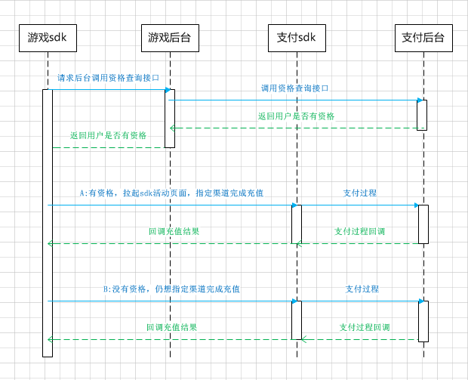
游戏sdk先通过游戏后台，调用支付后台的资格查询接口（见文档《腾讯计费开放平台API说明-活动资格查询接口.doc》），查询用户是否有参加营销活动的资格。
若该用户有资格，则游戏sdk调用支付sdk指定渠道营销活动接口完成充值，此时需带上支付后台返回的活动类型和活动url。
若该用户没有资格，游戏仍想指定渠道充值，同样调用支付sdk营销活动接口（此时活动类型及活动url传null即可）。
若游戏没有营销活动，也不指定充值渠道，或者想要拉起普通充值界面，则参照3.2.1不传相关营销活动的参数，不指定充值渠道即可。
2、购买道具营销活动接口说明
开启指定渠道（支持：微信支付渠道、银行卡快捷支付渠道）购买道具界面， 专门用于营销活动购买道具，或指定渠道购买道具。

调用接口同上3.2.1

以下是APMidasGoodsRequest必要参数说明：

参数名 | 参数类型 | 参数说明
offerId | String | 见3.2.1
openId | String | 见3.2.1
openKey | String | 见3.2.1
sessionId | String | 见3.2.1
sessionType | String | 见3.2.1
zoneId | String | 见3.2.1
pf | String | 见3.2.1
pfKey | String | 见3.2.1
resId | int | 见3.2.1
tokenType | int | token从服务器端获取  tokenType = APMidasGoodsRequest.GETTOKENTYPE_SERVER
goodsTokenUrl | String | 应用侧在唤起购买SDK前，应用后台在腾讯服务器后台下的订单Url
mpInfo.payChannel | String | 营销活动指定支付渠道，指定了支付渠道后，直接进入该渠道支付mpInfo.payChannel = APMidasPayAPI.PAY_CHANNEL_WECHAT(微信)  mpInfo.payChannel = APMidasPayAPI.PAY_CHANNEL_BANK (银行快捷)  其他渠道暂时不支持指定渠道支付
mpInfo.discountType | String | 营销活动类型。  若有营销活动，则在这个字段中传递活动类型，该参数由查询资格后台接口返回。  若无营销活动，传null即可，则只是指定渠道，无营销信息展示
mpInfo.discountUrl | String | 营销活动页面url。  若有营销活动，则在这个字段中传递活动h5页面url，该参数查询资格后台接口返回。  若业务想要指定活动页面的大小，可在url后面传递尺寸，参数如下，  如：宽200dp，高300dp 则按照下面传递：  url?mpwidth=200&mpheight=300  (若未传递mpwidth、mpheight，默认宽460dp，高204dp)  若无营销活动，传null即可，则只是指定渠道，无营销信息展示。
mpInfo.extras | String | 扩展字段，现用于区分入口，参数格式如下：  offered-AAA（offerid区分应用，AAA表示应用自定义的入口）  如斗地主有四个入口：  363-entry1  363-entry2  363-entry3  363-entry4

团购
开启团购活动界面，若后台配置了具体的团购活动信息，则团购界面显示一个推荐的团购活动，并且显示当前正在进行（参加或未参加）和处于预热期的所有活动的一个列表，以引导用户完成活动礼包的购买； 团购礼包的购买走的是Midas SDK内部下单模式（已经内置为SDK下单模式，不需要指定tokenType = APMidasGoodsRequest.GETTOKENTYPE_SDK，但必须指定mallType = APMidasBaseRequest.MALL_TYPE_GROUPBUY） 。
在调用接口之前，需要在Midas的营销平台（DRM）配置团购活动，在vmall配置礼包物品，在发货平台（AMS）配置发货礼包。

调用接口同上3.2.1

以下是APMidasGoodsRequest必要参数说明：

参数名 | 参数类型 | 参数说明
offerId | String | 见3.2.1
openId | String | 见3.2.1
openKey | String | 见3.2.1
sessionId | String | 见3.2.1
sessionType | String | 见3.2.1
zoneId | String | 见3.2.1
pf | String | 见3.2.1
pfKey | String | 见3.2.1
mallType | int | mallType = APMidasBaseRequest.MALL_TYPE_GROUPBUY

SDK微商店
开启SDK微商店界面，引导用户完成SDK微商店里面道具的购买； SDK微商店道具购买走的是Midas SDK内部下单模式（已经内置为SDK下单模式，不需要指定tokenType = APMidasGoodsRequest.GETTOKENTYPE_SDK，但必须指定mallType = APMidasBaseRequest.MALL_TYPE_VMALL） 。

调用接口同上3.2.1

以下是APMidasGoodsRequest必要参数说明：

参数名 | 参数类型 | 参数说明
offerId | String | 见3.2.1
openId | String | 见3.2.1
openKey | String | 见3.2.1
sessionId | String | 见3.2.1
sessionType | String | 见3.2.1
zoneId | String | 见3.2.1
pf | String | 见3.2.1
pfKey | String | 见3.2.1
mallType | int | mallType = APMidasBaseRequest.MALL_TYPE_VMALL

获取道具列表信息
需要应用在vmall平台配置物品。
包名：pcom.tencent.midas.api
接口：public static void launchNet(
Activity activity, APMidasNetRequest request,
IAPMidasNetCallBack callBack)
参数：
activity应用程序跳转到支付时的Activity，request为APMidasNetRequest实例对象，其中request的reqType参数必须为”mp”，callBack为实现IAPMidasNetCallBack接口的类指针

另：APMidasNetRequest必要参数说明：

参数名 | 参数类型 | 参数说明
offerId | String | 见3.2.1
openId | String | 见3.2.1
openKey | String | 见3.2.1
sessionId | String | 见3.2.1
sessionType | String | 见3.2.1
zoneId | String | 见3.2.1
pf | String | 见3.2.1
pfKey | String | 见3.2.1
reqType | String | 请求类型  获取营销活动：  reqType = APMidasNetRequest.NET_REQ_MP ,即“mp”
drmInfo | String | 见3.2.1

IAPMidasNetCallBack有三个回调方法：
//拉取营销信息的时候停止拉取，reqType请求类型为“mp”
public void MidasNetStop(String reqType)
//拉取营销信息完成状态，reqType请求类型为“mp”,result为营销活动JSON字符串
public void MidasNetFinish(String reqType, String result)
//拉取营销信息错误状态，reqType请求类型为“mp”，resultCode为错误码，resultMsg为错误信息
public void MidasNetError(String reqType, int resultCode, String resultMsg);

{
"ret": 0,
"list": "[1,2,4,6,8,10]",
"rate": 100,
"firstsave_present_count": 0,
"present_level": "[]",
"begin_time": "",
"end_time": "",
"mp_info": { },
"product_list": [ ],
"mall_url": "/h5/sdk/",
"result_url": "/h5/sdk/",
"first_save_flag": 0
}
相关参数---
ret：结果状态码，0为返回正常
product_list：在vmall注册的物品信息列表。
其中 name表示名称，如果是代币，可以配置成数量用作展示；
productId表示物品名称，拉起支付时使用；
price表示单价，分为单位；
num表示数量，一般为1
msg：错误信息

H5调用米大师方案接口
需要在业务侧运行H5的webview做如下2处调用改造
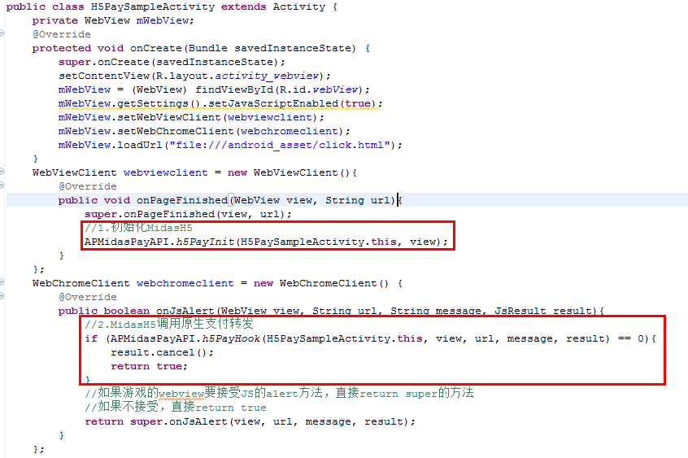
Android原生侧API如下

类名：com.tencent.midas.api.APMidasPayAPI
接口：public static void h5PayInit(Activity activity, WebView view)
参数：activity 加载webview的Activity
说明： 在业务运行H5的webview的onPageFinished调用，具体参加示例代码或者上图。
类名：com.tencent.midas.api.APMidasPayAPI
接口： public static int h5PayHook(Activity activity, WebView view, String url, String msg, JsResult jsResult)
参数：activity 加载webview的Activity，其他和WebChromeClient的onJsAlert参数一致。
说明： 在业务运行H5的webview的onJsAlert调用，具体参加示例代码或者上图。
H5API如下
MidasJSBridge.call('方法名', ’json参数’, 原生回调对象, H5回调URL);
- 方法名支持购买游戏币’payGame’,购买道具’payGoods’,购买包月’payMonth’,购买月卡’paySubScribe’,支付版本号’getVersion’
- Json参数根据方法的方法不同而不同，购买游戏币、道具、包月、月卡和sdk的参数名一致，请参考客户端参数
- 回调对象，返回参数为json
- H5回调url只有在支付页为H5时才生效，原生的支付该参数无效
示例：
1.获取支付版本号
MidasJSBridge.call('getVersion',{'from':'h5'},
function(data)
{
alert(JSON.stringify(data));
},'');
响应JSON｛”resultCode”:”0”,”version”:”1.3.9c”｝
2.购买道具
MidasJSBridge.call('payGoods',{'offerId':'900000490','openId':openId,'openKey':openKey,'sessionId':sessionId,'sessionType':sessionType,'pf':'desktop-2001-android-2001','pfKey':'pfKey','zoneId':'1','tokenType':'1','goodsTokenUrl':'/v1/san/900000490/mobile_goods_info?token_id=833A2C99852E3319E3E17617F89473CF07419"'},
function(data)
{
alert(JSON.stringify(data));
},'');

回调接口
类名：com.tencent.midas.api.IAPMidasPayCallBack

登录态过期或失效回调
接口：public void MidasPayNeedLogin()
参数：无
说明： 登录态失效回调，若应用传递的登录态userKey过期或无效，支付sdk通过本接口回调。

支付回调
接口：public void MidasPayCallBack(
APPayResponseInfo payResponseInfo)
参数：payResponseInfo支付回调信息，包含以下共有属性
SDK回调到应用时，应用侧先检查resultCode，如果为PAYRESULT_SUCC则可以继续检查是否支付成功和发货成功否则表明用户未支付或者支付出错。
属性 | 类型 | 取值
resultCode | int | //支付流程失败  PAYRESULT_ERROR = -1;  //支付流程成功  PAYRESULT_SUCC = 0;  //用户取消  PAYRESULT_CANCEL = 2;  //参数错误  PAYRESULT_PARAMERROR = 3;
realSaveNum | int | 购买成功时购买的数量
payChannel | int | //支付渠道，只有支付成功时才返回相应的支付渠道  PAYCHANEL_UNKOWN = -1;  //Q点渠道  PAYCHANEL_ACCT_QDQB = 0;  //财付通  PAYCHANEL_TENPAY_CFT = 1;  //银行卡快捷支付  PAYCHANEL_TENPAY_BANK = 2;  PAYCHANEL_TENPAY_KJ = 3;  //Q卡渠道  PAYCHANEL_QQCARD = 4;  //手机充值卡渠道  PAYCHANEL_MCARD = 5;  //元宝渠道  PAYCHANEL_YB = 7;  //微信支付渠道  PAYCHANEL_WECHAT = 8;  //话费渠道  PAYCHANEL_HF = 9;  //金券渠道  PAYCHANEL_GOLDCOUPONS = 10;  //Q币渠道  PAYCHANEL_ACCT_QBQD = 11;
payState | int | 支付状态  PAYSTATE_PAYUNKOWN = -1;  //支付成功  PAYSTATE_PAYSUCC = 0;  //用户取消  PAYSTATE_PAYCANCEL = 1;  //支付出错  PAYSTATE_PAYERROR = 2;
provideState | int | 发货状态  //无法知道是否发货成功，如：财付通、手机充值卡渠道  PAYPROVIDESTATE_UNKOWN = -1;  //发货成功  PAYPROVIDESTATE_SUCC = 0;
resultMsg | String | 返回信息
extendInfo | String | 扩展信息,1.3.9版本开始用来返回进入支付时选择的购买类型  “0”：游戏币  “1”：直购  “4”:包月  “5”:月卡
payReserve1 | String | 保留字1
payReserve2 | String | 保留字2
payReserve3 | String | 保留字3
说明： 由于存在一些支付渠道（如手机充值卡、财付通）不是实时到账，无法确定是否发货成功，只能知道支付是否成功。（只有个帐和Q卡渠道是实时到账）
因此除登陆态无效外，不管支付成功还是失败，均回调统一接口，用户主动按返回键也会回调该接口。

道具后台接口API
免责声明：
计平要求调用者使用公司的L5方式访问支付API，计平的VIP随时可能会发生变更，而且不会知会调用者
若调用者未使用L5，直接调用计平的VIP导致的运营事故，调用者需要自行承担后果
- 测试环境：
L5公共集群 MODID:CMDID配置信息 【64056769:65536】
（注：该L5测试环境配置有当前计平的所有CGI服务接口）
L5 SNG集群 MODID:CMDID配置信息 【402433:65536】
特殊通道：已经知道不使用L5的风险和承担的责任，需要直连请用IP:10.130.2.233
- 正式环境：
L5公共集群 MODID:CMDID配置信息 【64056833:65536】
L5 SNG集群 MODID:CMDID配置信息 【394113:65536】
在切换正式环境时，调整测试环境调通的支付接口L5 MODID:CMDID即可
特殊通道：已经知道不使用L5的风险和承担的责任，需要直连请用
10.240.65.24:8090 深圳TGW
10.223.30.52:8090 深圳TGW
10.137.224.114:80(暂停使用)
10.137.224.117:80(暂停使用)
注：L5使用说明请参见：http://cl5.oa.com

购买道具下订单接口

URL地址
http://ip:port//v3/r/mpay/buy_goods_m

功能说明
道具直购模式，需要应用调用该接口执行下订单操作

请求参数
Cookie里面需要包含的参数：
session_id 用户账户类型，session_id =“openid”
session_type session类型，session_type = “kp_actoken”
org_loc 需要填写: /v3/r/mpay/buy_goods_m
appip （可选）来源的第三方应用的服务IP
注意：cookie里面参数的值，需要进行urlencode

请求参数：
openid： 从手Q登录态或微信登录态中获取的openid的值
openkey： 从手Q登录态或者微信登录态中获取的access_token 的值
pay_token: 手Q登录时从手Q登录态中获取的pay_token的值,使用MSDK登录后获取到 的eToken_QQ_Pay返回内容就是pay_token； 微信登录时特别注意该参数传 空。
appid： 应用的唯一ID。可以通过appid查找APP基本信息。
ts： UNIX时间戳（从格林威治时间1970年01月01日00时00分00秒起至现在的总秒数）。
payitem： 请使用x*p*num的格式，x表示物品ID，p表示单价（以Q点为单位，1Q币=10Q点，单价的制定需遵循腾讯定价规范），num表示默认的购买数量。（格式：物品ID1*单价1*建议数量1，批量购买物品时使用;分隔，如：id1*price1*num1;id2*price2*num2)长度必须<=512

goodsmeta： 物品信息，格式必须是“name*des”，批量购买套餐时也只能有1个道具名称和1个描述，即给出该套餐的名称和描述。name表示物品的名称，des表示物品的描述信息。用户购买物品的确认支付页面，将显示该物品名称（name）。
长度必须<=256字符，必须使用utf8编码。
目前goodsmeta超过76个字符后不能添加回车字符。

goodsurl： 物品的图片url(长度<512字符)
sig： 请求串的签名（可以参考下面具体示例，或者到wiki下载SDK）。
pf： 平台来源，Pf= 平台 + 注册渠道 + 版本 + 安装渠道 + 业务标识(自定义)
例如： openmobile_android-2001-android-2001-xxxx
pfkey： 跟平台来源和openkey根据规则生成的一个密钥串。如果是腾讯自研应用固定传递pfkey=”pfkey”
zoneid： 账户分区ID。应用如果没有分区：传zoneid=1
amt： (可选)道具总价格。（amt必须等于所有物品：单价*建议数量的总和）
max_num： (可选) 用户可购买的道具数量的最大值。
仅当appmode的值为2时，可以输入该参数。输入的值需大于参数“payitem”中的num，如果小于num，则自动调整为num的值。
appmode： (可选)1表示用户不可以修改物品数量，2 表示用户可以选择购买物品的数量。默认2（批量购买的时候，必须等于1）
app_metadata：（可选）发货时透传给应用。
长度必须<=128字符
userip： （可选）用户的外网IP
format： （可选）json、jsonp_$func。默认json。如果jsonp，前缀为：$func
例如：format=jsonp_sample_pay，返回格式前缀为：sample_pay()
注意：
1、批量购买道具的时候，appmode必须为1。

手Q互联pf：
openmobile_android-2001-android-xxxx

示例：（仅演示sig生成使用）
share_secret:56abfbcd12fe46f5ad85ad9f12345678&
method:GET
url_path:/v3/pay/pay
params:
amt:10
appid:15499
openid:00000000000000000000000014BDF6E4
openkey:AB43BF3DC5C3C79D358CC5318E41CF59
payitem:id*name*desc
pf:qzone
pfkey:CA641BC173479B8C0B35BC84873B3DB9
ts:1340880299
userip:112.90.139.30

把参数按规则排序后组装：
key=56abfbcd12fe46f5ad85ad9f12345678&
source=GET&%2Fv3%2Fpay%2Fpay&amt%3D10%26appid%3D15499%26openid%3D00000000000000000000000014BDF6E4%26openkey%3DAB43BF3DC5C3C79D358CC5318E41CF59%26payitem%3Did%2Aname%2Adesc%26pf%3Dqzone%26pfkey%3DCA641BC173479B8C0B35BC84873B3DB9%26ts%3D1340880299%26userip%3D112.90.139.30

sha1后得到签名sig：
sig= c4TL%2FLIXweAju8VWQKv4rIjFG8M%3D

请求串：
http://IP/v3/pay/pay?amt=10&appid=15499&openid=00000000000000000000000014BDF6E4&openkey=AB43BF3DC5C3C79D358CC5318E41CF59&payitem=id*name*desc&pf=qzone&pfkey=CA641BC173479B8C0B35BC84873B3DB9&ts=1340880299&userip=112.90.139.30&sig=NCvVPmnjGbBhNO7GB%2Fy3mQj6czQ%3D

返回参数说明
示例：

ret： 返回码0：成功, >=1000：失败
msg： ret不为0的时候，错误信息（utf-8编码）。
token_id: ret为0的时候，开发者需要保留。后续扣费成功后调用第三方发货时，会再传给开发者，作为本次交易的标识。
url_params：ret为0的时候，返回真正购买物品的url的参数，开发者需要把该参数传给sdk跳转到相关页面使用户完成真正的购买动作。

返回示例
JSON示例:
Content-type: text/html; charset=utf-8
{"ret" : 0,"url_params" : "/v1/m01/11157/mobile_goods_info?token_id=706E0C25FD24B948DD129CBC202129B922463 ","token_id" : "706E0C25FD24B948DD129CBC202129B922463"}

购买道具扣款成功回调应用发货
查看wiki：
http://wiki.open.qq.com/wiki/%E5%9B%9E%E8%B0%83%E5%8F%91%E8%B4%A7URL%E7%9A%84%E5%8D%8F%E8%AE%AE%E8%AF%B4%E6%98%8E_V3

注意：由于移动端应用回调应用发货接口时会新增一个appmeta 参数，该参数也需要加入到sig签名中。

功能说明
发货URL即提交支付接入申请时在分区配置中配置的发货服务器。发货URL用于提供给腾讯后台回调。用户付费成功后，腾讯后台将回调该URL给用户发货，将道具发给用户。
本接口在游戏选择直购模式时使用。
开发者请按照规定协议进行发货URL的开发。协议说明参见：http://wiki.open.qq.com/wiki/%E5%9B%9E%E8%B0%83%E5%8F%91%E8%B4%A7URL%E7%9A%84%E5%8D%8F%E8%AE%AE%E8%AF%B4%E6%98%8E_V3

协议错误码
应用的错误码应该从0开始，按照整数递增的方式进行定义，建议应用按照如下描述定义错误码：
0: 成功
1: 系统繁忙
2: token已过期
3: token不存在
4: 请求参数错误：（这里填写错误的具体参数）
sig签名SDK下载
wiki下载地址：
http://wiki.open.qq.com/wiki/SDK%E4%B8%8B%E8%BD%BD#OpenAPI_V3.0_SDK.E4.B8.8B.E8.BD.BD

FAQ

5.1 Q：android版本要求？
A：该支付SDK支持android2.1及以上版本

5.2 Q：SDK支付完成后，能否通知应用充值数量及是否充值成功？
A：财付通渠道跳转到财付通页面。无法知道最终选择的渠道及是否购买成功。手机充值卡为非实时到账，所以SDK也无法实时确定购买成功。而且SDK回调通知应用购买数量及是否成功存在安全隐患，因为这个是本地调用。应用可以通过调用API向服务器发起请求查询用户的帐号余额。

5.3 Q：调用SDK时pf和pfkey如何确定？
A：pf为应用侧构造传递给SDK。pf的格式为平台标识信息：平台-渠道-系统运行平台-业务自定义。渠道表示应用发布的渠道：如应用宝、豌豆荚等，用数字表示（具体如何表示业务侧定义，SDK侧不关心）。系统运行平目前支持android、ios、kjava、wap。例如：
应用宝： myapp_m_qq-2001-android-2011-xxxx
myapp_m_wx-2001-android-2011-xxxx
手Q： qq_m_qq-2001-android-2011-xxxx
qq_m_wx-2001-iap-2011-xxxx
手Qzone: qzone_m_qq-2001-android-2011-xxxx
qzone_m_qq-2001-android-2011-xxxx
qzone_m_wx-2001-android-2011-xxxx
qzone_m_qq-2001-iap-2011-xxxx
qzone_m_wx-2001-iap-2011-xxxx
微信： wechat_wx-2001-android-2011-xxxx
wechat_qq-2001-android-2011-xxxx
手Q游戏大厅：moblie_wx-2001-android-2011-xxxx
mobile_qq-2001-iap-2011-xxxx
桌面启动：desktop_m_qq-2001-android-2011-xxxx
desktop_m_wx-2001-android-2011-xxxx
手机QQ浏览器：qqbrowser_m_qq-2001-android-2011-xxxx
qqbrowser_m_wx-2001-android-2011-xxxx
搜狗游戏: sougo_m-2001-android-xxxx
第三方: desktop_m_guest-2001-android-2011-xxxx
pfKey为应用所在平台下方，SDK侧不关心，只做透传处理。对应自研应用后台对pfKey不做校验，应用可以传递为pfKey = “pfKey”。对应非自研应用后台强校验。应用需要从运行平台侧获取传递给SDK。

5.4 Q: 什么是基础货币和安全货币？
A 基础货币：普通支付应用场景使用，充值基础货币后，用于普通购买行为。满足常用的支付需求。
安全货币：如果应用有特殊要求，例如：要求寄售道具场景（玩家之间的道具买卖）只能用特殊的货币进行交易，那么可以使用安全货币，区别于基础货币，安全货币也用于购买道具。（可选货币）
5.5 为什么会报如下错误？
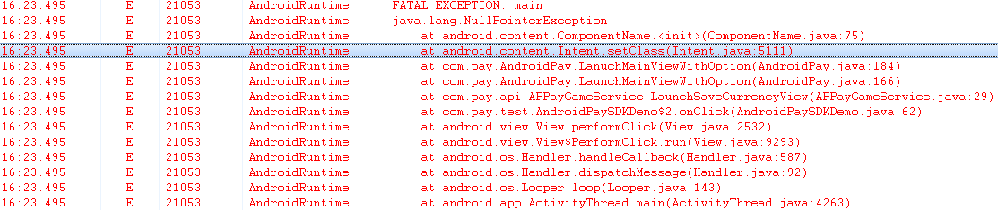
未调用AndroidPay.Initialize();初始化接口

5.5 Q: AppleJuice中怎么获取数平支付票据skey？
A：AppleJuice在登陆中要对接口AJAuthService.LaunchAuthView声明，如AppleJuice 0.3.2版需要进行如下设置：
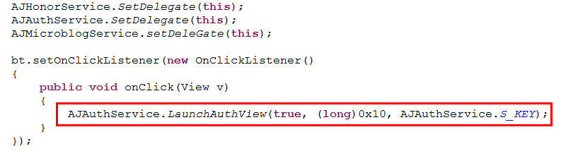然后，在回调函数中按如下方法获取：
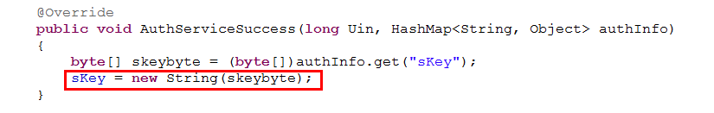
如上图，sKey返回的就是数平支付票据。AppleJuice联系人为afengjiang。

